GANTS SKI DE FOND

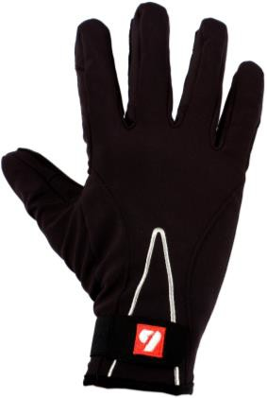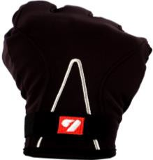NBG-01

-Gants de ski de fond pour la compétition et les entraînements.
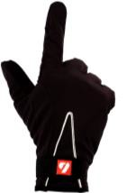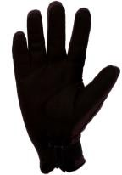-Paume en polyester amara.
-La présence de cuir et de polyester offre un degré de résistance incomparable
-Très agréable au porter grâce à sa structure douce sur le dessus de la main
-Couleur disponible : noir

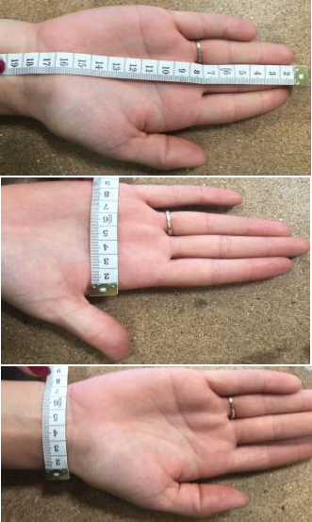
Conseil pour choisir sa taille : 3 mesures à réaliser à l’aide d’un ruban mètre.
-Une mesure de l’extrémité du majeur jusqu’à la fin du A
poignet (A)

-Une mesure de la largeur de la paume (B) B

-Une mesure de la largeur du poignet (C) C

Le gant NBG-01 correspond à ces tailles :

NBG-01 | A | B | C | Poids (gramme)
XS | 23 cm | 9.5 cm | 7.5 cm | 30.5 g
S | 24 cm | 9 cm | 8.5 cm | 27 g
M | 24.5 cm | 9.5 cm | 9 cm | 33 g
L | 26 cm | 9.5 cm | 9.7 cm | 34 g
XL | 27 cm | 10.5 cm | 10 cm | 34 g
2XL | 27.5 cm | 11.5 cm | 11 cm | 38 g

